**Aplikasi *Go Tour* Sekitar Tugu Yogyakarta Berbasis *Augmented Reality***

Revanda Silva Astianto Putri1, Yunianita Rahmawati2, Suhendro Busono3, Ade Eviyanti4

Universitas Muhammadiyah Sidoarjo, Indonesia

|  |  |  |
| --- | --- | --- |
| **Article Info** |  | **ABSTRACT** |
| Article History  Received: 10-07-2023  Revides : 20-07-2023  Accepted: 09-08-2023  Keywords  Augmented Reality;  Aplication;  Sketchup;  Marker Based Tracking Method;  Corresponding Author  **Revanda Silva Astianto Putri,**  Universitas Muhammadiyah Sidoarjo,  Tel. +6282331651293  [revanda1603@gmail.com](mailto:revanda1603@gmail.com) |  | The COVID pandemic has impacted the tourism industry in Central Java Province, resulting in a decrease in the number of tourists. This research aims to create an application as an information medium using augmented reality technology and developed through SketchUp, combining text, audio, and images. This application serves as an information source for the Tugu Yogyakarta tourist attraction and its surrounding areas in Central Java. Additionally, it also serves as an alternative to introduce tourist attractions to both the local and non-local communities in and outside of Central Java Province. The application utilizes the marker-based tracking method. The research output is an augmented reality application for information media that displays four tourist attractions with audio-based information for each attraction. The testing scenario is conducted using the black box testing method (testing the system or its features). Based on the response evaluation, it can be concluded that this information medium is considered suitable with a percentage of 91.2%. Therefore, this application can be used as an effective information medium. |

**PENDAHULUAN**

Pariwisata merupakan sektor yang sangat penting bagi pertumbuhan ekonomi dan promosi budaya suatu daerah. Namun pandemi *COVID-19* berdampak kuat pada industri pariwisata sehingga menyebabkan penurunan yang signifikan. Salah satunya industri pariwisata Indonesia di Provinsi Jawa Tengah dimana jumlah wisatawan mengalami penurunan. Pasalnya, keputusan pemerintah menutup sementara destinasi wisata untuk mencegah penyebaran *COVID-19*. Oleh karena itu untuk mengatasi masalah tersebut diperlukan peran teknologi dalam mengantisipasi proses pemulihan dunia pariwisata [1].

Dalam era digital yang semakin maju, teknologi *Augmented Reality* (AR) telah menjadi inovasi yang menarik perhatian di berbagai bidang, termasuk pariwisata. AR menggabungkan dunia nyata dengan elemen virtual, memberikan pengalaman yang interaktif dan memukau bagi pengguna. Pengguna dapat melihatnya secara *real time*, dan *detail* tentang objek-objek fisik di sekitar [2]. Teknologi ini dapat digunakan untuk menggabungkan objek virtual dengan dunia nyata secara langsung. Komponen utama dari AR adalah objek 3D yang akan langsung muncul saat penanda dipindai oleh aplikasi [3]. ARmenawarkan potensi besar dalam mengubah cara wisatawan menjelajahi dan memahami suatu destinasi.

Penelitian ini bertujuan untuk membuat aplikasi menggunakan teknologi AR. Hal tersebut dirancang untuk wisatawan yang ingin menikmati keindahan objek wisata Tugu Yogyakarta dan sekitarnya. Selain itu juga sebagai media informasi dan memperkenalkan objek wisata di Jawa Tengah kepada masyarakat baik di dalam maupun di luar Provinsi Jawa Tengah agar pariwisata meningkat. Diharapkan bahwa aplikasi ini dapat memberikan solusi inovatif dalam memberikan informasi pariwisata di sekitar Tugu Yogyakarta. Dengan menggunakan teknologi AR, aplikasi ini diharapkan dapat meningkatkan daya tarik wisatawan, memberikan pengalaman yang lebih mendalam, serta membantu memulihkan sektor pariwisata di daerah Yogyakarta. Aplikasi ini dapat menampilkan 4 objek wisata yaitu Tugu Yogyakarta, Taman Sari, Alun-alun Lor, dan Hotel Swiss Bellboutique tidak hanya dapat menampilkan objek 3D saja namun juga menampilkan informasi dalam bentuk suara.

Pada penelitian sebelumnya yang merancang aplikasi *Mobile* Informasi Candi Borobudur berbasis AR [4]. Selanjutnya penelitian yang merancang aplikasi berbasis AR dan *Global Positioning System* untuk pengenalan daya tarik wisata dengan metode *agile* [5]. Penelitian yang merancang simulasi pemandu wisata Curug Gedhe di desa Pengkok Gunungkidul menggunakan AR dengan metode MDCL (*Multimedia Development Life Cycle*) [6].

**METODE**

Penelitian ini menggunakan metode MDLC untuk merancang sistem berkinerja tinggi. Hal ini karena menyempurnakan sistem secara terstruktur untuk menghasilkan hasil yang berkualitas tinggi. Hasil tersebut berguna untuk desain berorientasi pada sistem dan fungsi [7]. Metode ini dijalankan berdasarkan 6 tahap, yaitu *concept* (pengonsepan), *design* (perancangan), *material collecting* (pengumpulan bahan), *assembly* (pembuatan), *testing* (pengujian), dan *distribution* (pendistribusian) [8].

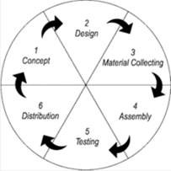

**Gambar 1.** Tahapan Metode MDLC

Gambar 1 merupakan tahap awal dari MDLC yang menjelaskan tujuan aplikasi, kelompok sasaran (pengguna program) dan objek yang akan dibuat [9]. Desain adalah tahap di mana spesifikasi mengenai arsitektur program, gaya, dan tampilan aplikasi dikembangkan. *Flowchart* serta *use case* dihasilkan pada tahap ini, yang akan digunakan sebagai acuan elemen-elemen dalam aplikasi [10]. Pengumpulan bahan (*material collecting*), yaitu tahap pengumpulan bahan sesuai dengan yang dibutuhkan. Kumpulan materi berupa audio, marker, dan foto yang akan dimasukkan ke dalam aplikasi [11]. Tahap *Assembly* ini, ketika materi sudah terkumpul, maka semua akan di integrasi dalam aplikasi *Unity 3D* [12]. Tahap *testing* (pengujian) ini dilakukan setelah tahap pembuatan selesai dengan menjalankan aplikasi atau program dan memeriksa kesalahan aplikasi [13]. Distribusi adalah tahap di mana aplikasi disimpan pada media penyimpanan. Jika media penyimpanan tidak cukup untuk aplikasi yang sudah selesai, aplikasi akan dikompresi. Tahap ini juga bisa disebut sebagai tahap evaluasi pengembangan produk jadi untuk perbaikan [14].

Gambar 2 merupakan *flowchart* tahapan pengguna yang diawali dengan membuka aplikasi AR. Menu utama ditampilkan terlebih dahulu, kemudian pengguna dapat memilih menu lainnya. Objek 3D akan muncul setelah pengguna memindai penanda menggunakan kamera AR saat mereka memilih opsi scan AR pada menu. Item menu berikutnya adalah menu informasi yang menampilkan informasi objek yang ingin pengguna ketahui. Lalu terdapat menu Tentang yang akan menampilkan informasi mengenai aplikasi seperti fungsi-fungsi menu yang terdapat pada aplikasi. Pengguna kemudian dapat mengunduh *marker* pemindaian AR yang akan digunakan pada menu pertama di menu download marker. Menu *Exit* merupakan menu untuk keluar dari aplikasi.

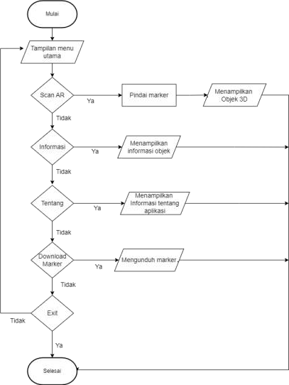

**Gambar 2.** *Flowchart* Penggunaan Aplikasi

Gambar 3 *use case* menjelaskan mengenai user yang berhubungan dengan sistem. *User* dapat mengakses lima fitur dalam sistem yaitu *Scan AR, Informasi, Tentang, Download Marker, Exit*. Ketika user mengakses *Scan AR*, sistem kemudian akan secara otomatis terhubung ke kamera sebagai pemindai objek untuk mendeteksi *marker*. Setelah penanda terdeteksi, objek 3D akan secara otomatis ditampilkan di layar perangkat dan informasi *audio*. *User* juga dapat mengakses Informasi saat ingin mengetahui informasi dari objek wisata. Fitur tentang saat *user* mengaksesnya maka akan menampilkan fungsi dari menu-menu yang terdapat pada aplikasi. Lalu *Download marker*, saat *user* mengakses fitur ini akan menampilkan halaman untuk mengunduh *marker*.

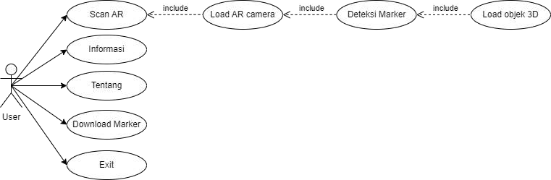

**Gambar 3.** Use Case Sistem

**HASIL DAN PEMBAHASAN**

Berdasarkan hasil penelitian, dirancang sebuah aplikasi teknologi AR sebagai media informasi objek wisata yang akan diuji sesuai dengan tahapannya.

1. Pembuatan Objek 3

Pada gambar 4 merupakan pembuatan objek dengan menggunakan aplikasi *Sketchup*. Objek yang selesai dirancang, akan diekspor menjadi file .FBX dan di *import* ke *unity 3D*.

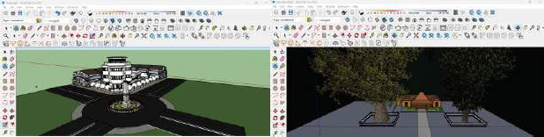

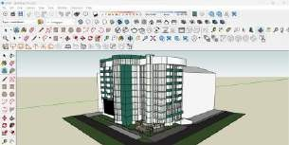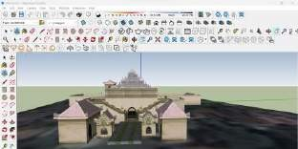

**Gambar 4.** Pembuatan Objek 3D

1. Hasil Aplikasi

**Halaman Home**

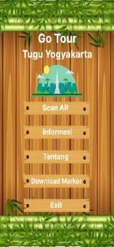

**Gambar 5.** Halaman Home

Pada Gambar 5 terdapat lima menu diantaranya menu *Scan AR*, menu Informasi, menu Tentang, menu *Download Marker*, dan menu *Exit*. Menu *Scan* AR akan menghubungan pada kamera AR, Objek 3D akan muncul setelah *user* memindai *marker*. Menu informasi menghubungkan pada halaman informasi objek yang ingin pengguna ketahui. Menu Tentang menampilkan fungsi-fungsi menu yang terdapat pada aplikasi. Menu *download marker* untuk mengunduh *marker* pemindai AR yang akan digunakan pada menu pertama. Menu *Exit* untuk keluar dari aplikasi.

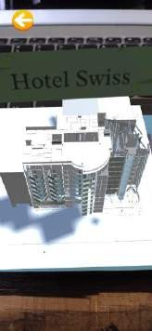**Scan AR**

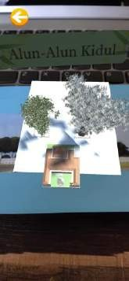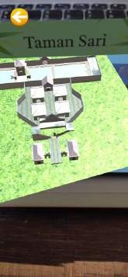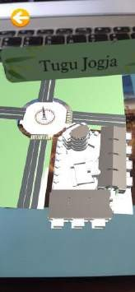

**Gambar 6.** Hasil Scan AR

Pada Gambar 6 merupakan hasil *marker* yang telah di *scan* sehingga menampilkan objek 3D. Terdapat Objek 3D yang di tampilkan yaitu, Alun-alun Lor, Taman Sari, Tugu Yogya, dan Hotel Swiss.

**Halaman Informasi**

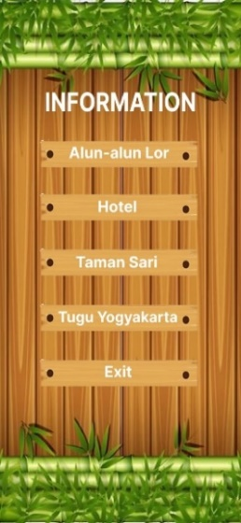

**Gambar 7.** Halaman Informasi

Pada gambar 7 merupakan hasil *marker* yang telah di *scan* sehingga menampilkan objek 3D. Terdapat menu dari empat tombol yaitu, Alun-alun Lor, Hotel, Taman Sari, Tugu Yogyakarta. Menu Alun-alun Lor menampilkan informasi Alun-alun Lor. Menu Hotel menampilkan informasi Hotel. Menu Taman Sari akan menampilkan informasi Taman Sari. Menu Tugu Yogyakarta menampilkan informasi Tugu Yogyakarta.

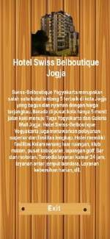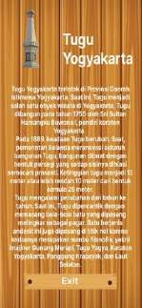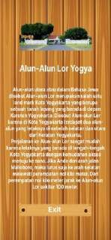

**Gambar 8.** Isi Informasi

Pada gambar 8 berisi informasi dari masing-masing objek. Informasi tersebut mengenai Hotel Swiss Belboutique, Taman Sari, Tugu Yogyakarta dan Alun-alun Lor.

**Halaman Tentang Aplikasi**

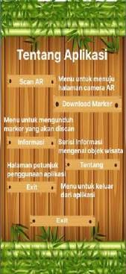

**Gambar 9.** Halaman Tentang Aplikasi

Pada gambar 9 merupakan halaman tentang aplikasi yang digunakan untuk menjelaskan fungsi-fungsi menu yang terdapat pada aplikasi.

**Halaman *Download Marker***

Pada gambar 10 halaman *download marker* yang berisi cara mengunduh *marker* dan terdapat tombol menu *download* dan *exit*. Menu *download* merupakan menu untuk mengunduh *marker* yang akan diarahkan menuju *google drive*. Menu *Exit* untuk Kembali ke halaman *home*.

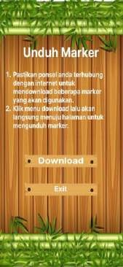

**Gambar 10.** Halaman *Download Marker*

**Hasil Pengujian Aplikasi**

Tugas yang dilakukan adalah pengujian dengan menggunakan pengujian *black box* yang disajikan pada Tabel 1.

**Tabel 1.** Hasil Pengujian *Black Box*

| **Pengujian** | **Fitur** | **Cara pengujian** | **Hasil Keluaran** | **Hasil** |
| --- | --- | --- | --- | --- |
| Halaman Utama | * Menu Scan AR * Menu Informasi * Menu Tentang * Menu Download Marker * Menu Exit | Menekan menu  Menekan Menu  Menekan Menu  Menekan Menu  Menekan Menu | Menampilkan kamera AR  Menampilkan halaman Informasi  Menampilkan halaman tentang aplikasi  Menampilkan halaman Download Marker  Aplikasi Keluar/Berhenti | Ok  Ok  Ok  Ok  Ok |
| Halaman Informasi | * Menu Alun-alun Lor * Menu Hotel * Menu Taman Sari * Menu Tugu Yogyakarta * Menu Exit | Menekan Menu  Menekan Menu  Menekan Menu  Menekan Menu  Menekan Menu | Menampilkan Informasi mengenai Alun-alun Lor  Menampilkan Informasi mengenai Hotel  Menampilkan Informasi mengenai Taman Sari  Menampilkan Informasi mengenai Tugu Yogyakarta  Kembali ke halaman Utama | Ok  Ok  Ok  Ok  Ok |
| Halaman *Download Marker* | * Menu *Download* * Menu *Exit* | Menekan Menu  Menekan Menu | Masuk ke halaman google drive untuk mengunduh marker  Kembali ke halaman Utama | Ok  Ok |

Pengujian kelayakan menggunakan kriteria angket kuesioner sebagai skor penilaian. Skor jawaban menjadi tolok ukur untuk naik dari 1 “Sangat Tidak Layak” hingga 5 “Sangat Layak”. Dengan *range* kriteria yang terdapat pada tabel 2.

**Tabel 2.** Kriteria Angket

|  |  |  |
| --- | --- | --- |
| **No** | **Presentase** | **Kriteria** |
| 1 | 0 – 20 % | Sangat Tidak Layak (STL) |
| 2 | 21 – 40 % | Tidak Layak (TL) |
| 3 | 41 – 60 % | Cukup Layak (CL) |
| 4 | 61 – 80 % | Layak (L) |
| 5 | 81 – 100 % | Sangat Layak (SL) |

Penilaian respon diberikan kepada 10 responden menggunakan metode kuesioner dengan pertanyaan terkait antarmuka aplikasi, fungsinya, serta informasi dan manfaatnya. Setelah dilakukan pengujian kelayakan dengan menggunakan metode kuesioner, maka hasilnya ditampilkan pada Tabel 3.

**Tabel 3.** Kuisioner Penilaian Uji Respon

| **No** | **Pertanyaan** |
| --- | --- |
| 1 | Apakah tampilan aplikasi ini menarik? |
| 2 | Apakah fitur-fitur pada aplikasi berjalan dengan sesuai? |
| 3 | Apakah suara pada aplikasi terdengar dengan jelas? |
| 4 | Apakah aplikasi ini mudah digunakan oleh banyak orang? |
| 5 | Apakah semua menu pada aplikasi tidak membingungkan? |
| 6 | Apakah waktu perpindahan antar halaman cukup cepat? |
| 7 | Apakah mudah mengenali objek pada aplikasi? |
| 8 | Apakah orang-orang bisa cepat untuk memahami penggunaan aplikasi ini? |
| 9 | Apakah informasi yang disampaikan mudah dimengerti? |
| 10 | Apakah aplikasi ini membantu masyarakat untuk mengenal objek wisata di sekitar Tugu Yogyakarta? |

Setelah melakukan pengujian kuesioner kemudian dilakukan analisa pengujian. Perhitungan hasil kuisioner yang berasal dari pertanyaan yang sudah diisi oleh responden yang digunakan untuk mengevaluasi aplikasi dilakukan menggunakan pengujian beta Analisa [15]. Pengujian dilakukan terhadap 10 responden. Perhitungan skor diperoleh dengan rumus berikut:

$Y=x/skor ideal×100\%$

𝑋 = $\sum{\left(N×R\right)}$

$$Skor Ideal = Nilai likert tertinggi ×junlah responden$$

Keterangan:

Y = nilai prosentase yang dicari

X = jumlah dari hasil perkalian nilai setiap jawaban dengan responden

N = nilai dari setiap jawaban

R = jumlah responden

Pada pertanyaan kuesioner pertama yang membahas kesesuaian pengguna terhadap tampilan aplikasi sebagai berikut:

**Tabel 4.** Hasil Pengujian Pertanyaan Pertama

|  |  |  |  |  |  |
| --- | --- | --- | --- | --- | --- |
| **Pertanyaan** | **Keterangan** | **Skala (N)** | **Responden (R)** | | **N.R** |
|  | Sangat Layak | 5 | 8 | 40 | |
| 1 | Layak | 4 | 2 | 8 | |
|  | Cukup Layak | 3 | 0 | 0 | |
|  | Tidak Layak | 2 | 0 | 0 | |
|  | Sangat tidak layak | 1 | 0 | 0 | |
|  | Total |  | 10 | 48 | |

$$Y=48/50×100\%=96\%$$

Berdasarkan tanggapan responden mengenai pertanyaan kesesuaian pengguna terhadap tampilan aplikasi dengan hasil presentase sebesar 96%.

**Tabel 5.** Hasil Pengujian Pertanyaan Kedua

|  |  |  |  |  |  |
| --- | --- | --- | --- | --- | --- |
| **Pertanyaan** | **Keterangan** | **Skala (N)** | **Responden (R)** | | **N.R** |
|  | Sangat Layak | 5 | 9 | 45 | |
| 2 | Layak | 4 | 0 | 0 | |
|  | Cukup Layak | 3 | 1 | 3 | |
|  | Tidak Layak | 2 | 0 | 0 | |
|  | Sangat tidak layak | 1 | 0 | 0 | |
|  | Total |  | 10 | 48 | |

$$Y=48/50×100\%=96\%$$

Berdasarkan tanggapan responden mengenai pertanyaan fitur-fitur pada aplikasi berjalan dengan sesuai, hasil presentase 96%. Maka disimpulkan bahwa fitur-fitur pada aplikasi berjalan sesuai.

**Tabel 6.** Hasil Pengujian Pertanyaan Ketiga

|  |  |  |  |  |  |
| --- | --- | --- | --- | --- | --- |
| **Pertanyaan** | **Keterangan** | **Skala (N)** | **Responden (R)** | | **N.R** |
|  | Sangat Layak | 5 | 3 | 15 | |
| 3 | Layak | 4 | 5 | 20 | |
|  | Cukup Layak | 3 | 2 | 6 | |
|  | Tidak Layak | 2 | 0 | 0 | |
|  | Sangat tidak layak | 1 | 0 | 0 | |
|  | Total |  | 10 | 41 | |

$$Y=41/50×100\%=82\%$$

Berdasarkan tanggapan responden mengenai pertanyaan aplikasi Go Tour Sekitar Tugu Yogyakarta mudah digunakan oleh banyak orang, hasil presentase 82%. Maka disimpulkan bahwa aplikasi ini mudah digunakan.

**Tabel 7.** Hasil Pengujian Pertanyaan Keempat

|  |  |  |  |  |  |
| --- | --- | --- | --- | --- | --- |
| **Pertanyaan** | **Keterangan** | **Skala (N)** | **Responden (R)** | | **N.R** |
|  | Sangat Layak | 5 | 7 | 35 | |
| 4 | Layak | 4 | 3 | 12 | |
|  | Cukup Layak | 3 | 0 | 0 | |
|  | Tidak Layak | 2 | 0 | 0 | |
|  | Sangat tidak layak | 1 | 0 | 0 | |
|  | Jumlah |  | 10 | 47 | |

$$Y=47/50×100\%=94\%$$

Berdasarkan tanggapan responden mengenai pertanyaan menu aplikasi, hasil presentase 94%.

**Tabel 8.** Hasil pengujian pertanyaan kelima

|  |  |  |  |  |  |
| --- | --- | --- | --- | --- | --- |
| **Pertanyaan** | **Keterangan** | **Skala (N)** | **Responden (R)** | | **N.R** |
|  | Sangat Layak | 5 | 3 | 15 | |
| 5 | Layak | 4 | 4 | 16 | |
|  | Cukup Layak | 3 | 3 | 9 | |
|  | Tidak Layak | 2 | 0 | 0 | |
|  | Sangat tidak layak | 1 | 0 | 0 | |
|  | Jumlah |  | 10 | 40 | |

$$Y=40/50×100\%=80\%$$

Berdasarkan tanggapan responden mengenai pertanyaan waktu perpindahan antar halaman, hasil presentase 80%. Pertanyaan keenam hingga kesepuluh dilakukan perhitungan presentase dengan cara yang sama. Untuk setiap pertanyaan diperoleh hasil presentase seperti pada Tabel 10.

**Tabel 10.** Hasil presentase Pengujian Beta

|  |  |
| --- | --- |
| **Pertanyaan** | **Presentase** |
| 1 | 96% |
| 2 | 96% |
| 3 | 82% |
| 4 | 94% |
| 5 | 80% |
| 6 | 94% |
| 7 | 94% |
| 8 | 88% |
| 9 | 90% |
| 10 | 98% |

Berikut merupakan grafik hasil pengujian beta untuk masing-masing pertanyaan dari hasil perhitungan.

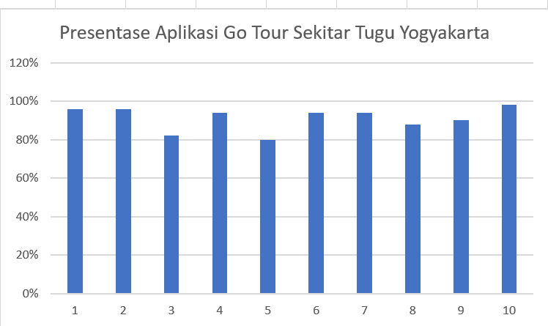

**Gambar 10.** Grafik Prosentase

Dari hasil pengujian beta Aplikasi *Go Tour* Sekitar Tugu Yogyakarta Berbasis *Augmented Reality* yang dilakukan langsung oleh pengguna atau masyarakat dengan mengumpulkan 10 responden dari 10 pertanyaan disimpulkan bahwa aplikasi 91,2% efektif, meraik, mudah digunakan dan dapat disesuaikan dengan kebutuhan responden tersebut.

**SIMPULAN DAN SARAN**

Berdasarkan penelitian yang dilakukan, maka dapat dihasilkan media informasi menggunakan teknologi AR. Teknologi ini dirancang untuk wisatawan yang ingin menikmati keindahan objek wisata Tugu Yogyakarta, Taman Sari, Alun-alun Lor, dan Hotel *Swiss Belboutique*. Pengujian Black Box menunjukkan bahwa aplikasi ini bekerja dengan baik pada perangkat yang menampilkan informasi dan visualisasi AR empat objek wisata di sekitar Tugu Yogyakarta. Dengan memanfaatkan teknologi AR, sehingga dapat digunakan kapanpun dan dimanapun, penyampaian informasi juga lebih menarik. Penilaian respon didapatkan kesimpulan bahwa media informasi ini dinilai layak dengan persentase sebesar 91,2%, maka aplikasi ini dapat digunakan sebagai media informasi yang efektif.

**DAFTAR PUSTAKA**

[1] A. M. Putri, M. I. Safitri, R. Indah, and M. Mandasari, “Arjuna : Aplikasi Pengenalan Tempat Wisata Di Jawa Timur,” *e-Proceeding Appl. Sci.* , vol. 7, no. 5, pp. 1968–1973, 2021.

[2] M. H. Al-Ghifari and M. Rizqi, “Game Portal Virtual Tugu Pahlawan Dengan Mobile Device Menggunakan Augmented Reality,” *J. Animat. Games Stud.*, vol. 6, no. 2, pp. 113–128, 2020, doi: 10.24821/jags.v6i2.4212.

[3] S. Sungkono, V. Apiati, and S. Santika, “Media Pembelajaran Berbasis Teknologi Augmented Reality,” *Mosharafa J. Pendidik. Mat.*, vol. 11, no. 3, pp. 459–470, 2022, doi: 10.31980/mosharafa.v11i3.1534.

[4] R. Wahyuningrum and E. Arnadi, “Aplikasi Mobile Informasi Candi Borobudur Berbasis Augmented Reality,” *J. Esensi Infokom J. Esensi Sist. Inf. dan Sist. Komput.*, vol. 4, no. 2, pp. 7–15, 2022, doi: 10.55886/infokom.v4i2.304.

[5] I. W. W. N. Kusuma, I. G. J. E. Putra, and B. P. W. Nirmala, “GuideAR: Aplikasi Berbasis Augmented Reality dan Global Positioning System untuk Pengenalan Daya Tarik Wisata,” *Kumpul. Artik. Mhs. Pendidik. Tek. Inform.*, vol. 10, no. 1, p. 78, 2021, doi: 10.23887/karmapati.v10i1.31988.

[6] N. D. Retnowati, Y. Indrianingsih, and F. Khumairo, “SIMULASI PEMANDU WISATA CURUG GEDHE DI DESA PENGKOK GUNUNGKIDUL MENGGUNAKAN AUGMENTED REALITY ( AR ) ( HURUF BESAR ),” pp. 533–539, 2022.

[7] G. Kharismajati, R. Umar, and S. Sunardi, “Promotion of Purbalingga Tourism Object Using Augmented Reality Location Based Service & Virtual Reality 360° Based on Android,” *JUITA J. Inform.*, vol. 9, no. 2, p. 229, 2021, doi: 10.30595/juita.v9i2.9857.

[8] R. Alifah, D. A. Megawaty, M. Najib, and D. Satria, “Pemanfaatan Augmented Reality Untuk Koleksi Kain Tapis (Study Kasus: Uptd Museum Negeri Provinsi Lampung),” *J. Teknol. dan Sist. Inf.*, vol. 2, no. 2, pp. 1–7, 2021, [Online]. Available: http://jim.teknokrat.ac.id/index.php/JTSI.

[9] M. Meilin Mongilala, V. Tulenan, and B. A. Sugiarso, “Aplikasi Pembelajaran Interaktif Pengenalan Satwa Sulawesi Utara Menggunakan Augmented Reality,” *J. Tek. Inform.*, vol. 14, no. 4, pp. 465–474, 2019.

[10] K. Subarkah, M. Azrino Gustalika, and P. A. Raharja, “Augmented Reality Based Image Tracking for Introduce Puppet Shadow Traditional Musical Instrument,” vol. 4, no. 1, pp. 205–216, 2023, [Online]. Available: https://doi.org/10.20884/1.jutif.2023.4.1.376.

[11] Y. S. Nauko and L. N. Amali, “Pengenalan Anatomi Tubuh Menggunakan Teknologi Augmented Reality Berbasis Android,” *Jambura J. Informatics*, vol. 3, no. 2, pp. 66–76, 2021, doi: 10.37905/jji.v3i2.11720.

[12] A. Latifah, R. Setiawan, and A. Muharam, “Augmented Reality dalam Media Pembelajaran Tata Cara Berwudhu dan Tayamum,” *J. Nas. Pendidik. Tek. Inform.*, vol. 10, no. 3, p. 167, 2021, doi: 10.23887/janapati.v10i3.40869.

[13] A. Sutedi, D. Tresnawati, and R. Faiz, “Perancangan Aplikasi Promosi Katalog Mebel Menggunakan Teknologi Augmented Reality,” *J. Algoritm.*, vol. 19, no. 1, pp. 210–218, 2022, doi: 10.33364/algoritma/v.19-1.1051.

[14] M. H. Romadhon, Y. Yudhistira, and M. Mukrodin, “Sistem Informasi Rental Mobil Berbsasis Android Dan Website Menggunakan Framework Codeigniter 3 Studi Kasus : CV Kopja Mandiri,” *J. Sist. Inf. dan Teknol. Perad.*, vol. 2, no. 1, pp. 30–36, 2021.

[15] F. N. Khasanah, S. Murdowo, T. Informatika, U. Bina, P. Beta, and P. N. Fungsional, “Pengujian Beta Pada Aplikasi Game Edukasi,” *Infokam*, vol. 15, no. 2, pp. 83–89, 2019.